Instructie duurzaamheidsmonitor
SDGs in het onderwijs

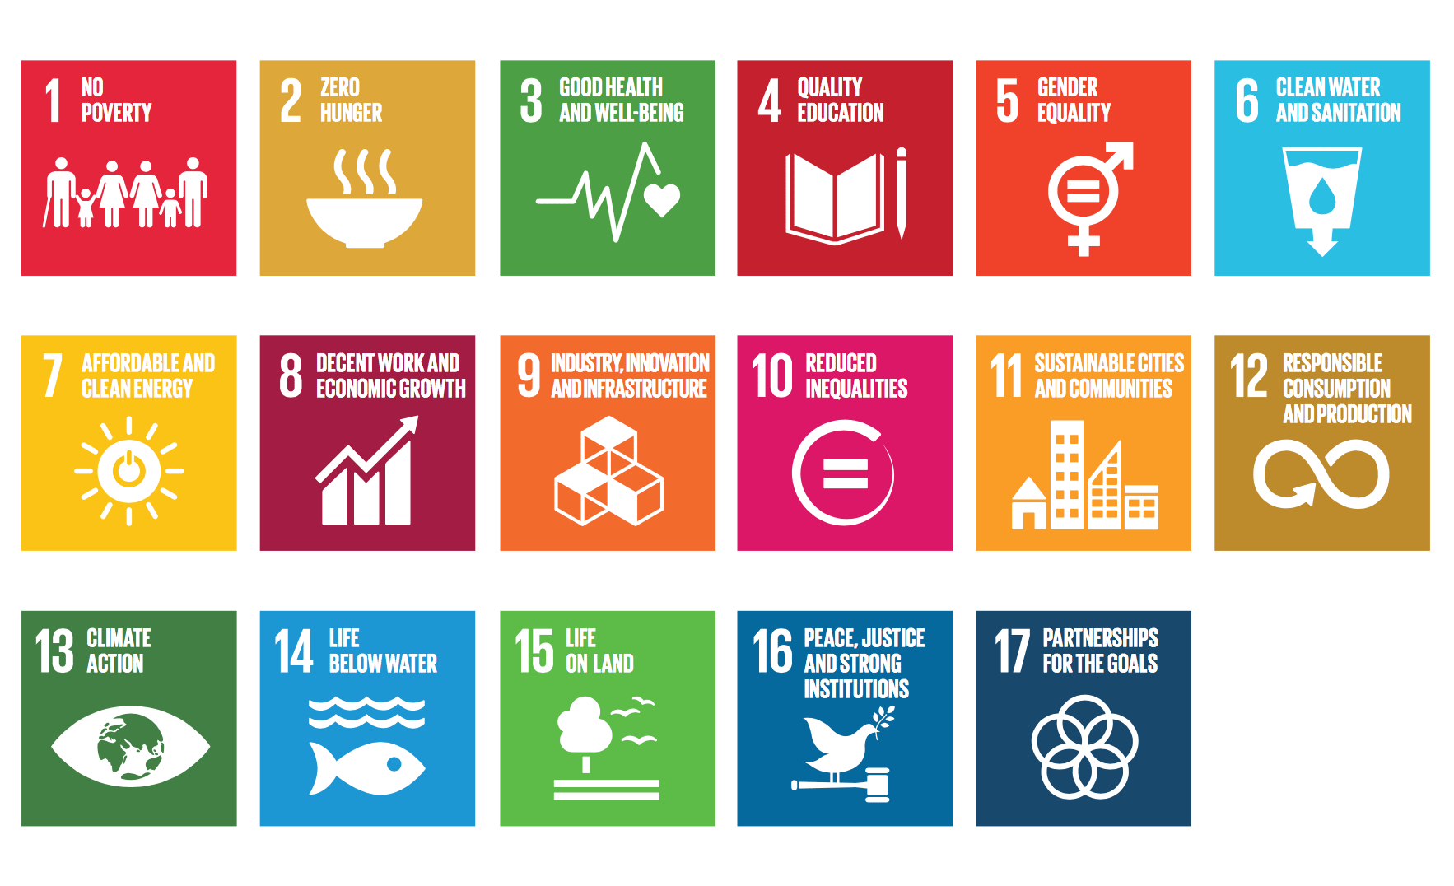
Inhoud
Aanleiding 2
Wat je vooraf moet weten 3
SDG’s 4
Monitor 4
Instructie 5
Algemeen 6
Optie A 6
Optie B 6
Hoe verder? 7
Peerevaluatie 8
Nabespreken & borgen 8
Bijlage I: Uitnodiging/inleidende mail voor collega’s 8
Bijlage II: Gespreksleidraad 10
Bijlage III – SDG Huis 11

Aanleiding

Op 26 juni 2018 ondertekende de Hogeschool Utrecht (HU) het SDG charter, samen met 7 andere Nederlandse hogescholen. De SDG charter is een intentieverklaring waarmee de hogeschool zich gaat inzetten voor ‘het bekwamen van onze studenten om de 17 Sustainable Development Goals in hun toekomstige beroepspraktijk toe te passen’ (zie: https://www.smartsustainablecities.nl/nieuws/1054599.aspx?t=hogeschool-utrecht-ondertekent-sustainable-development-goals).

Sindsdien komt duurzaamheid in het onderwijs steeds terug in beleidsstukken, zoals de onderwijsvisie. Bovendien heeft de HU in de nieuwe Kennis en Innovatie Agenda als doel gesteld dat in 2028 (was eerst 2026) “alle opleidingen van de HU met hun beleid en in hun curriculum merkbaar en meetbaar bij aan duurzaamheid, zodat zij studenten opleiden die werken aan het realiseren van de SDG’s op professioneel en op persoonlijk vlak.” (zie ook bijlage II met de presentatie van het SDG- huis)

In de SustainaBul (de duurzaamheidsranking van hogescholen en universiteiten) is de HU afgelopen jaren gezakt van plaats 5 naar plaats 15. De implementatie en monitoring van duurzaamheid in het curriculum, in de minors en docenttraining vraagt nog aandacht. In het jaar daarvoor (2023) was het belangrijkste aandachtspunt dat het niet duidelijk was waar duurzaamheid in de curricula van de verschillende opleidingen zit. Daarom is het project ‘SDG’s in het onderwijs’ in het leven geroepen waarbinnen de ‘duurzaamheidsmonitor’ is ontwikkeld met als doel in kaart te brengen in hoeverre duurzaamheid aan bod komt in de visie, de leerdoelen en het curriculum van een opleiding. Ook is er een denkkader en een tool ontwikkeld ter bevordering van duurzaam onderwijs: het SDG-huis. Het SDG-huis en de duurzaamheidsmonitor zijn nauw met elkaar verbonden.
Zie ook pagina ‘De duurzaamheidsmonitor’ op de website: www.sdg-huis.hu.nl
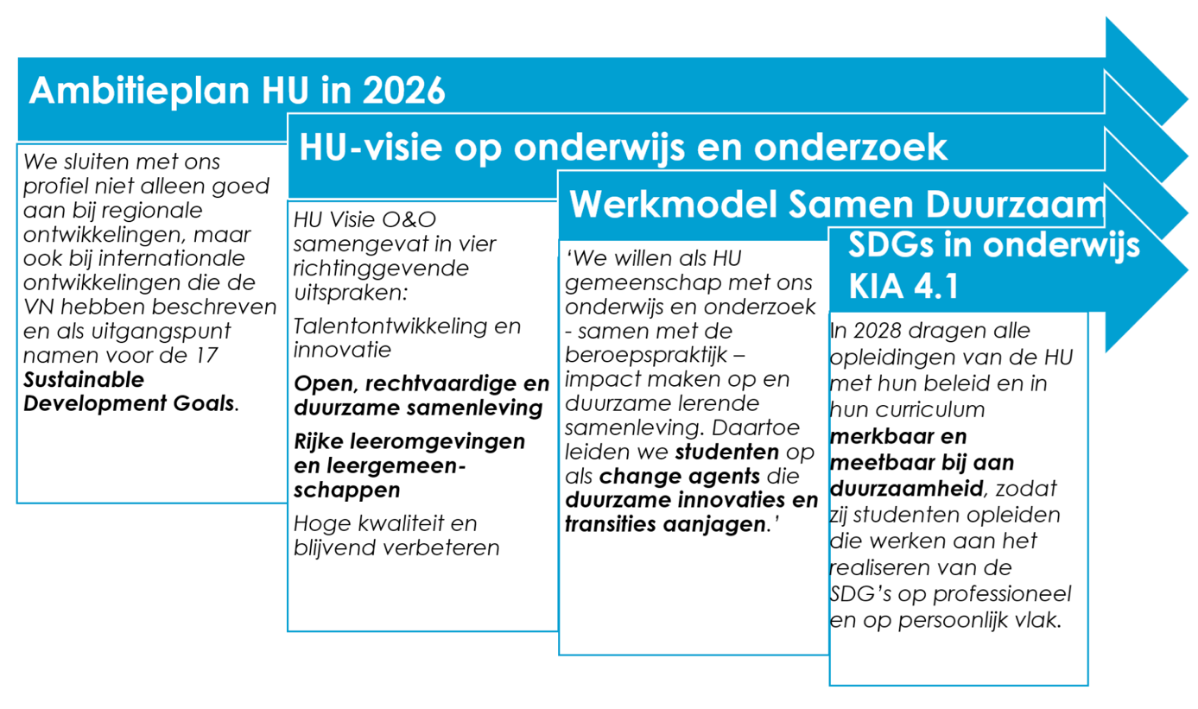

Wat je vooraf moet weten

SDGs
Het is goed als je je vooraf verdiept in de 17 SDGs via:
- THE 17 GOALS | Sustainable Development (un.org) (internationaal)
- Dit zijn de Sustainable Development Goals - SDG Nederland (Nederland)
De 17 SDGs zijn onder te verdelen in drie grote pijlers: ecologie, economie en maatschappij.
Ecologische ontwikkelingen zoals klimaatverandering, verlies van biodiversiteit, uitputting van grondstoffen, dreigende tekorten aan drinkwater, toenemende stikstofuitstoot maar ook uitbreiding van woningbouw ten koste van de natuur leggen een druk op de toekomstige generaties.
Economisch is er een grens bereikt. De groei-economie houdt geen stand. Dat betekent een brede transitie naar de betekeniseconomie. Verbruikseconomie verandert in circulaire economie. Fossiele brandstoffen moeten worden vervangen door duurzame energie.
Maatschappelijke ontwikkelingen leiden tot groeiende welvaart- en kansenongelijkheid. Er is sprake van toenemende polarisatie in de samenleving. Epidemieën/pandemie zijn van grote invloed op onze gezondheid en welbevinden.
Zonder een goede ecologie hebben we geen maatschappij en zonder deze twee is er geen economie op de langere termijn. Kortom: er moet structureel wat gebeuren. De HU heeft met vele andere hogescholen het SDG charter ondertekend en heeft zich daarmee gecommitteerd om als HO-instelling bij te dragen aan de SDGs, ook door middel van onderwijs. Dat betekent dat in HU-onderwijs het werken aan de SDGs binnen de drie pijlers vereist is.
Zie ook:
Het SDG-huis, tool voor de transitie naar duurzaam onderwijs
Het SDG-huis is een denkkader, handvat en tool om met (de onderwijsontwikkelaars van) de opleiding zelf aan de slag te gaan met duurzame ontwikkeling in het onderwijs. Samenhangend tussen de verschillende onderdelen: het curriculum, de organisatie en bedrijfsvoering en in context van externe factoren.

Met behulp van de tool kan je gemakkelijk een quick scan maken om in kaart brengen waar de kansen liggen op het gebied van duurzame ontwikkeling in het onderwijs. Ook kan het SDG-huis helpen om n.a.v. de resultaten van de duurzaamheidsmonitor op de onderdelen waar nodig de duurzaamheid in de opleiding (door-)ontwikkelen.

Monitor
Korte toelichting monitor laatste versie
De duurzaamheidsmonitor van de HU is een Excel-bestand. In de eerste kolom van het bestand vind je drie hoofddoelen:
- De opleiding integreert duurzaamheid in het curriculum
- Studenten maken in hun studie bewuste keuzes om bij te dragen aan duurzaamheid
- De opleiding stimuleert de ontwikkeling van duurzaamheid in het onderwijs en in de organisatie (bedrijfsvoering)
Bij elk doel staan meerdere deelvragen. Bij elke deelvraag zie je aan welk deel van het SDG-huis de vraag relateert. Vervolgens zijn er zes vakjes (0 t/m 5) waarin je de voortgang kunt aanvinken. Als je een vakje kiest, maak hem dan bijvoorbeeld grijs zodat duidelijk is dat je dat vakje kiest. Als je met rechts op het vak klikt, kun je kiezen voor ‘nieuwe opmerking’. In die opmerking kun je (eventueel) je keuze voor dat vakje toelichten.

Instructie

Algemeen

- Ga je de monitor invullen voor een heel instituut? Werk dan van klein naar groot. Dus vul eerst de monitor in voor de opleidingen of onderwijslijnen en weeg die samen, zodat je op een gemiddelde voor het gehele instituut uitkomt.
- Bedenk welke collega’s je erbij wil betrekken. Betrek sowieso het management. Dit kan eventueel ook in de fase ‘na het invullen’ (zie: hoe nu verder). Zorg ervoor dat je een representatieve groep benadert. In elk geval: opleidingsmanager(s), collega(‘s) die (samen) wat van elk jaar van de opleiding af weten, eventueel collega’s van onderwijslijnen. Eventueel een kwaliteitsmanager.
- Bedenk of en welke je studenten wil betrekken bij het invullen van de monitor. Het is waardevol om dit te doen: zo wordt dit project breed gedragen. Het kan wel een uitdaging zijn om studenten te vinden die mee willen werken.
- Er zijn twee manieren om de monitor in te vullen. Bij optie A laat je de betrokken collega’s (en studenten) de monitor invullen. Daarna maak je daar een gemiddelde van. Bij optie B verzamel je input bij de betrokken collega’s (en studenten) en vul je op basis daarvan zelf de monitor in. Bedenk welke optie het best bij jouw opleiding/instituut past.

Optie A

Bij de eerste optie laat je collega’s (en eventueel studenten) de monitor invullen. Deze optie is geschikt als je collega’s al iets af weten van duurzaamheid (in het onderwijs) en eventueel SDG’s. Het is bij deze optie extra belangrijk dat je collega’s weet te strikken die zich in verschillende lagen van je instituut/opleiding bevinden.
- Benader je collega’s (en studenten). Plan een afspraak in. Je kunt afspraken inplannen per groep collega’s. Bv collega’s van dezelfde opleiding (in het geval van een instituut) of collega’s die lesgeven in hetzelfde studiejaar (in het geval van een opleiding). Hoeveel mensen je hiervoor benadert is aan jou. Zorg er in elk geval voor dat de groep een goede afspiegeling vormt van het instituut/de opleiding. Per afspraak heb je ongeveer een uur nodig.
- Voer het gesprek volgens de gespreksleidraad (zie bijlage I). Hierin zie je wat je kunt doen ter introductie. Tijdens de afspraak laat je de deelnemers de monitor invullen.
- Bespreek wat iedereen heeft ingevuld en voer daar een gesprek over
- Na afloop kun je alle ingevulde monitoren ‘op elkaar’ leggen en het gemiddelde bepalen. Zo kun je uiteindelijk tot één ingevulde monitor komen.
- Zie verder het hoofdstuk ‘hoe verder?’ hieronder.

Optie B

Deze optie is geschikt als collega’s (en eventueel studenten) nog niet zoveel doen met duurzaamheid en niet bekend zijn met de SDG’s. Je gebruikt dit project ook om dit thema überhaupt op de agenda te zetten.
Bij de tweede manier ben jij als initiatiefnemer verantwoordelijk voor het invullen van de monitor. Dit doe je op basis van gesprekken met collega’s/docenten/studenten en op basis van jouw eigen onderzoek. Dit kost je waarschijnlijk wel meer tijd dan optie A. Het voordeel is dan weer dat er waarschijnlijk minder gesprekken voor nodig zijn.
- Benader je collega’s (en studenten). Plan een afspraak in. Je kunt afspraken inplannen per groep collega’s. Bv collega’s van dezelfde opleiding (in het geval van een instituut) of collega’s die lesgeven in hetzelfde studiejaar (in het geval van een opleiding). Hoeveel mensen je hiervoor benadert is aan jou. Zorg er in elk geval voor dat de groep een goede afspiegeling vormt van het instituut/de opleiding. Per afspraak heb je ongeveer een uur nodig.
- Voer het gesprek volgens de gespreksleidraad (zie bijlage I). Hierin zie je wat je kunt doen ter introductie.
- Zorg ervoor dat je input hebt uit alle categorieën (stap 3 van de gespreksleidraad in bijlage I).
- Mist er iets? Of konden je collega’s niet voldoende input bieden? Dan is het goed om de input aan te vullen met je eigen onderzoek.
- Voor het eigen onderzoek kun je duiken in de BOKS, de leeruitkomsten, de competenties, de onderwijsvisie, de didactische aanpak, etc. Als het goed is zijn er veel documenten binnen je opleiding beschikbaar waar je in kunt duiken.
- Als je het idee hebt dat je informatie mist, kun je dit heel gericht opvragen bij collega’s/management. Je hoeft daarvoor niet een heel nieuw gesprek te voeren volgens de gespreksleidraad.
- Op basis van alle verzamelde input uit de gesprekken en uit je eigen onderzoek, vul je zelf de monitor in.
- Zie verder het hoofdstuk ‘hoe verder?’ hieronder.

Hoe verder?
Yes, je hebt de monitor ingevuld! Hartstikke mooi, maar hier stopt het natuurlijk niet.

Peerevaluatie
Na het invullen van de monitor is het handig om een peerevaluatie te doen. Hierbij vraag je je af waarom je de monitor op een bepaalde manier hebt ingevuld en bespreek/kalibreer je dit met een ‘tweede paar ogen’. Je kunt dit doen met een collega van een andere opleiding/instituut. Je kunt in elk geval t/m juni 2024 ook contact opnemen met de werkgroep ‘duurzaamheidsmonitor’. De personen uit deze werkgroep hebben de monitor ontwikkeld en hebben hem ook allemaal ingevuld voor hun opleiding/instituut.
De werkgroep bestaat uit:
Felix van Vugt (felix.vanvugt@hu.nl) – instituut Archimedes
Mandy Müller (mandy.muller@hu.nl) – opleiding Communicatie
Roos van Vijfeijken (roos.vanvijfeijken@hu.nl) – opleiding Mondzorgkunde
Marieke de Roos (marieke.deroos@hu.nl) - opleiding Communicatie & Multimedia Design

Nabespreken & borgen
Zorg dat je met de opleiding/het instituut/de betrokken collega’s/studenten nabespreekt en evalueert. Wat gaat goed en wat minder? Waar komt dat door? Maak afspraken en formuleer doelen. Waar valt winst te behalen? En wat is dan haalbaar? En wat is meetbaar?
Wij adviseren om na een jaar weer de monitor in te vullen. Zijn er veranderingen? Waarom wel of niet? Hebben we ons voldoende ingespannen? Zo kun je elk jaar de monitor invullen. Natuurlijk om te kijken of er verschil is (wie weet is de voortgang bij een van de deelvragen nu ‘samenhangend’ in plaats van ‘incidenteel’), maar vooral om het gesprek gaande te houden en het onderwerp op de agenda te blijven zetten.

Bijlage I: Uitnodiging/inleidende mail voor collega’s

Beste collega’s,

Graag wil ik jullie uitnodigen om samen te kijken waar duurzaamheid in onze opleiding zit.

Hoe?
Met behulp van de evaluatietool Duurzaamheidsmonitor kunnen we in kaart brengen in hoeverre duurzaamheid (op dit moment) is geïntegreerd in ons onderwijs en in onze organisatie. In overleg met het management mag ik deze monitor samen met jullie invullen.

Een andere tool voor het bevorderen van duurzaam onderwijs is het SDG Huis, een ‘praatplaat’ om gezamenlijk een beeld te krijgen waar we al goed bezig zijn en waar er kansen liggen voor de transitie naar duurzaamheidsonderwijs.

Waarom?
De HU profileert zich op het zwaartepunt Samen Duurzaam en heeft in 2018 het Sustainability Charter ondertekend. In de Kennis en Innovatie Agenda heeft de HU als doel gesteld dat in 2026 “alle opleidingen van de HU met hun beleid en in hun curriculum merkbaar en meetbaar bijdragen aan duurzaamheid, zodat zij studenten opleiden die werken aan het realiseren van de SDGs op professioneel en op persoonlijk vlak.”

In de SustainaBul (de duurzaamheidsranking van hogescholen en universiteiten) is de HU afgelopen jaren gezakt van plaats 5 naar plaats 15. De implementatie en monitoring van duurzaamheid in het curriculum, in de minors en docenttraining vraagt nog aandacht. In het jaar daarvoor (2023) was het belangrijkste aandachtspunt dat het niet duidelijk was waar duurzaamheid in de curricula van de verschillende opleidingen zit.
Kortom we willen duurzaamheid centraal stellen in ons onderwijs, maar dat lijkt nog niet altijd goed te lukken.

Bij het HU-brede project ‘SDGs in het onderwijs’ werk ik mee aan het in gang zetten van deze transitie door bijvoorbeeld het doorontwikkelen van de monitor en het begeleiden van gesprekrondes / monitor sessies.

Wanneer?
Er worden drie (dezelfde) sessies georganiseerd tijdens de vergadercorridor op ....... Je ontvangt een uitnodiging voor iedere sessie; jij kiest aan welke je kunt deelnemen*. Ik hoop je op één van de sessies te zien!

Tot dan!

Vriendelijke groet,
......

* Er is plek voor max 10 deelnemers per sessie. Bij meer aanmeldingen wordt een extra sessie gepland!

Bijlage II: Gespreksleidraad

Met welke mensen voer je het gesprek?
Houd hier bij wie er aanwezig zijn bij de gesprekken. Licht eventueel toe waarom je met deze mensen in gesprek gaat. Probeer ervoor te zorgen dat je alle lagen van het instituut/de opleiding spreekt: management, coördinatoren, docenten, studenten.
Gespreksleidraad
- Aanleiding van het gesprek duidelijk maken (zie hoofdstuk ‘aanleiding’ in deze instructie)
- Vraag of de gesprekspartners van tevoren de SDG’s willen bekijken op de pagina: THE 17 GOALS | Sustainable Development (un.org) of Dit zijn de Sustainable Development Goals - SDG Nederland (NL). Als dit niet lukt, kun je de doelen er in het gesprek bij pakken.
  - Is de persoon bekend met de SDG's? Vraag om korte uitleg. Eventueel vul je het zelf aan. Je kunt ook een SDG-quiz spelen bij wijze van introductie (zie hieronder).
  - Vraag in hoeverre de gesprekspartners zich zorgen maken over duurzaamheid / in hoeverre duurzaamheid hen raakt / wat zij onder ‘duurzaamheid’ verstaan.
- Bespreek waar nu duurzaamheid in de opleiding zit & welke SDG’s te koppelen zijn:
  - Optie A: Laat de deelnemers individueel de duurzaamheidsmonitor invullen
  - Optie B: laat de gesprekspartners hun input op post its schrijven. Geef ze de volgende categorieën: daarbinnen kunnen ze hun bevindingen opschrijven. Breder denken mag uiteraard ook.
    - Leeruitkomsten / competenties
    - Inhoud van de opleiding
    - Didactische aanpak
    - (stage- / afstudeer-)projecten & praktijkpartners
    - Eigen initiatieven van studenten
    - Onderzoek van studenten
    - Alumni
    - Bewustzijn medewerkers & studenten
    - Overige initiatieven, events, etc.
- Overall conclusies
  - Indien optie A: hoe was het om de monitor in te vullen? Verschil tussen deelnemers? Hoe is dat te verklaren?
  - Voor zowel optie A als optie B: wat is de algehele conclusie?
  - Wat zouden we ermee willen?
    - Willen de deelnemers aangehaakt blijven? Zich inzetten om duurzaamheid meer te verankeren in de opleiding?
    - Maak dan duidelijk hoeveel tijd van de docenten wordt gevraagd en benadruk dat het laagdrempelig is. Anders voelt het als ‘weer een nieuw project’.
SDG-Quizzen
- Inhoudelijk: Gapminder Worldview Upgrader
- Inhoudelijk: SDGs questions & answers for quizzes and worksheets - Quizizz
- Welke SDG ben jij? (voor de ‘lol’): SDG QUIZ (sdgzone.com)
- Quiz per SDG: SDG Quiz | Quiz on Sustainability | BSG for SDG

Bijlage III – SDG Huis

Zie www.sdg-huis.hu.nl

